КОНСПЕКТ ОТКРЫТОГО УРОКА
музыки в 1 классе по теме:
«Кошкины песни»
Технологическая карта урока
Автор |  | Дерр Татьяна Анатольевна
Образовательное учреждение |  | МБУ СОШ № 93 г. о. Тольятти
Предмет |  | Музыка
Класс |  | 1 класс
Дата проведения |  | 03.10.2014
Тема урока |  | «Кошкины песни»
Цель урока |  | Определение характера музыкальных героев через восприятие музыкальных произведений.
Задачи |  | Образовательные:  - дать понять учащимся, что с помощью звуков можно описывать характер героев музыкальных произведений.  - научить анализировать музыку, средства музыкальной выразительности идут к созданию музыкального образа, и особенностей разных характеров музыкальных героев;  - научить применять новые знания при восприятии музыкальных произведений для определения характеров музыкальных героев;  - проконтролировать степень усвоения знаний с помощью вопросов.  Воспитательные:  - воспитать устойчивый интерес к музыкальной культуре;  - воспитать доброе отношение друг к другу и к окружающим;  - воспитать нравственно-эстетические чувства.  Развивающие:  - развивать интонационный слух и творческое воображение;  - совершенствовать вокально-хоровые навыки;  - развивать творческие способности, вовлекая детей в эмоциональное исполнение песен;  - развивать умение анализировать, сравнивать, обобщать, делать выводы;  - развивать коммуникативные навыки, сформировать навыки самооценки и рефлексии.
Тип урока |  | Повторение пройденного и изучение нового материала.
Вид урока |  | Урок – путешествие.
Форма урока |  | Групповая форма: хоровое пение, слушание, музыкально-ритмическая деятельность.  Фронтальная, индивидуальная: музыкальная беседа, рассуждение, сравнение.
Технология |  | Игровая, интегрированная, информационно-коммуникационная, здоровьесберегающая, технология развивающего, проблемного обучения.
Методы обучения |  | Словесный, наглядный, практический, проблемный, частично-поисковый, исследовательский.
Методы музыкального обучения |  | - эмоционально-художественное «погружение»;  - комплексное воздействие разных видов искусств;  - метод сравнения и сопоставления;  - наблюдения за музыкой;  - музыкально-ритмической импровизации;  - создание нравственных переживаний;  - анализа, обобщения.
Виды деятельности |  | Вокально-хоровая работа; слушание и исполнение музыки; рассуждения о музыке; музыкально-ритмические движения; импровизация.
Оборудование |  | Компьютер, мультимедийный проектор, магнитная доска, аудиозаписи, видеозапись, презентация, игрушка кошка.
Проблема урока |  | Почему композиторы, художники, поэты обращаются к такой интересной теме о кошках?
Предварительная работа |  | Разучивание песен «Ученый Кот», «Мурлыка»; индивидуальная работа с детьми по разучиванию песен, попевок; слушание музыки П.И. Чайковский «Кот в сапогах и Белая кошечка» из балета «Спящая красавица».
Мотивация |  | Учитель приглашает отправиться в мир кошек.
УУД |  | Личностные УУД:  - интерес к различным видам творческой деятельности;  - проявление эмоциональной отзывчивости, личностного отношения при восприятии и исполнении музыкальных произведений.  Регулятивные УУД:  - формирование умения удерживать цель деятельности до получения ее результата; умения видеть ошибку; умения оценивать результат своей деятельности, аргументировать своё мнение и позицию, самоконтроль процесса и результатов деятельности.  - наблюдение, рассуждение, слуховой контроль пения (чистота интонации), выразительное исполнение.  Коммуникативные УУД:  - формирование умения слушать и слышать учителя, ученика, умения сотрудничать в группе, при решении учебных задач.  - умение представлять результат работы, петь в ансамбле, исполнять хореографические движения в группе;  - формирование умения грамотно строить речевые высказывания, развитие образной речи, словарного запаса, нахождение нужных слов для передачи настроения;  - соблюдение простейших норм речевого этикета: здороваться, прощаться, благодарить.  Познавательные УУД:  - формирование умения эмоционально исполнять музыкальные произведения, музицировать, выполнять танцевальные движения;  - воспринимать на слух музыкальное произведение;  - развитие эмоционально-образных чувств при сравнении разных музыкальных героев;  - развитие творческой активности, музыкального вкуса, интереса к музицированию;  - проявление инициативности и самостоятельности в разных видах музыкально-творческой деятельности;
Планируемые результаты |  | Предметные: Планировать деятельность, анализировать предлагаемые ситуации, нетрадиционно решать ситуации.  Знать:  - элементарные жанры в музыке: песня, танец, марш;  - элементы инсценирования (разыгрывания) песни;  - танцевальные движения в разученных песнях.  Уметь:  - исполнять музыкальные произведения (пение, музыкально-пластическое движение);  - постепенно наращивать (усиливать) и ослаблять звучание от громкого к тихому и наоборот;  - координировать движения связанные с ритмом, использовать элементы импровизации;  - выражать свое отношение к музыкальному произведению;  - выявлять выразительные возможности музыки;  - определять настроение музыки и уметь передать ее особенности через словесные и пластические характеристики;  - составлять словесно-музыкальную игру;  - анализировать элементарные музыкальные жанры, определять их на слух; использовать элементы импровизации;  - различать настроения, чувства и характер, выраженные в музыке, выражать свое отношение к музыкальному произведению;  - наблюдать за использованием ритма в музыке, музыкально – ритмических упражнениях и музыкальных играх.  Личностные:  - соблюдать условия и правила, проявлять фантазию и смекалку, оценивать результаты своей деятельности;  - уметь показать себя в различных видах музыкально-творческой деятельности.  Метапредметные:  - формировать культуру общения, уметь слушать друг друга, ответственность за результаты коллективного труда, эмоциональную открытость, артистичность, самостоятельность, интерес к предмету;  - осуществлять собственный музыкально-исполнительский замысел в пении и импровизации.
Ход урока
Этапы урока | Деятельность учителя |  | Деятельность учащихся | Формирование УУД | Результат
Организационный момент. | Музыкальное приветствие.  Создает условия для организации внимания, эмоционального настроя на урок. |  | Вместе с учителем приветствуют друг друга.  Здороваются музыкальным приветствием пропевая тоническое трезвучие и ступени звукоряда. | Личностные:  Развитие доброжелательности и эмоциональной отзывчивости.  Коммуникативные:  Соблюдение простейших норм речевого этикета: здороваться, прощаться, благодарить. | Пропели музыкальное приветствие, настроились на интересный урок и хорошее настроение.
Подведение к теме урока. | Интрига: учитель предлагает отправиться в путешествие…? Не договаривает. Загадывает загадки, чтобы дети сами определили куда отправятся, в какой мир. |  | Отгадывают загадки. Предполагают, что путешествие в мир кошек. | Личностные:  Мотивация на активную деятельность, заинтересованность.  Познавательные:  Развитие познавательного интереса, инициативы и любознательности. Умение определять цель деятельности с помощью учителя.  Коммуникативные:  Размышление об ответах в загадках, обсуждение это с одноклассниками, умение выражать свою позицию. | Отгадали загадки. Подготовились к интересному путешествию.
Этап повторения и закрепления знаний. | Организует беседу, выявляющую знания учащихся в повторении изученного материала, который нужен для «открытия нового знания». Предлагает вспомнить, кто изображен на картинке в учебнике, где показана семья Ивановых. Кто изображен рядом с мамой? (Демонстрация иллюстрации из учебника).  - Правильно, изображена кошка. Опишите, какая она?  Все кошки такие же? |  | Просматривают иллюстрации из учебника. Вспоминают, что семья состоит из папы, мамы, Миши и Маши. Рядом с мамой – кошка. Она рыжая, добрая, пушистая. У каждой кошки совершенно разный характер. | Познавательные:  Формирование интереса к творческой деятельности.  Выполнение действий творческого характера на закрепление полученных знаний.  Коммуникативные:  Умение слушать, отвечать на вопросы, строить предположения. Взаимодействие с учителем во время беседы, осуществляемой во фронтальном режиме. | Повторили первоначальные знания, относящиеся к теме «Звуки вокруг нас». Рассказали о своих четвероногих любимцах.
Введение в тему занятия. | - Что мы сегодня можем узнать? Правильно, мы будем говорить о кошках. А как же мы будем с ними знакомиться? |  | Высказывают предположение о том, что возможно, они сегодня будут играть, показывать рисовать, слушать музыку о кошках. | Коммуникативные:  Умение представлять результат работы, петь в ансамбле, исполнять хореографические движения в группе. | Высказали предположения о цели урока.
Этап усвоения новых знаний.  I. | 1 слайд.  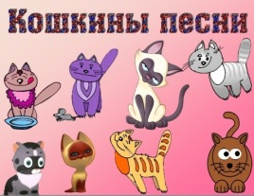  -Давайте рассмотрим наших кошек. Они все отличаются друг от друга своими повадками, характером, внешним видом.  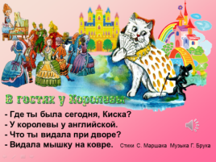  2 слайд.  - А вот и первые наши герои. Расскажите, куда попала Киска? А почему вы так решили? Давайте с интонацией прочитаем стихотворение и поиграем по ролям. Придумайте ее продолжение. |  | Ребята рассматривают разных кошек на слайде и описывают их характер.  Ребята читают стихотворение, анализируют, рассуждают, отвечают на вопросы. Проигрывают сценку по ролям. | Познавательные:  Формирование интереса с помощью наблюдений, сравнений, анализа.  Коммуникативные:  Формирование умения грамотно строить речевые высказывания. Коллективное исполнительство.  Регулятивные:  Развитие умения осмысливать полученную информацию. | Описали характер кошек. Ответили на вопросы. Придумали продолжение стихотворения с хорошим концом, т. е. кошка не съела мышку, а пригласила на танец. Выполнили образное упражнение и музыкальную игру.
Вокально - хоровая работа.  II. | 3 слайд.  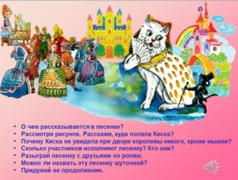  - Обратите внимание, что к нашему стихотворению написана музыка. Давайте пропоем ее по ролям. Ребята, о чем в песенке рассказывается? Сравните содержание песенки с рисунком на слайде. Как вы думаете, почему Киска не увидела при дворе Королевы никого, кроме мышки? |  | Ребята вместе с учителем играют в музыкальную мини - игру с элементами пластических движений. Отвечают на вопросы. | Личностные:  Выражение в музыкальном исполнительстве своих чувств и настроений, понимание настроения других.  Познавательные:  Развитие умения определять тот или иной образ. | Выучили песенку к мини-игре, показали сценку под музыку. Ответили на вопросы.  Проявили фантазию и смекалку.
III. | Продолжает знакомить с кошками. Берет игрушку кошки и читает с интонацией стихотворение, предлагая ребятам с правильной интонацией ответить «мяу».  - А теперь знакомимся с новой Киской.  Предлагает детям вместо кошки рассказать о себе.  4 слайд.  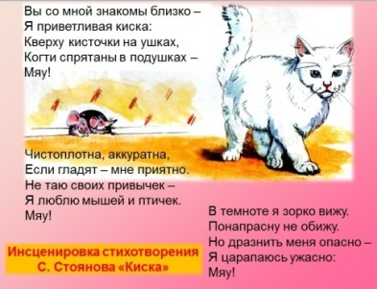  - А вот еще одна Киска. Какой ее «рисует» автор стихотворения: ласковую или драчливую? Как кошка может защищаться, когда ее дразнят? |  | Вслушиваются в вопросы, чтобы правильно подобрать интонацию ответа. Придумывают, что о себе может рассказать кошечка. Каждый добавляет по предложению. Получается придуманная сказка.  Ребята читают по строчке и придумывают движения, а весь класс повторяет. | Познавательные:  Умение выбирать характер движений.  Развитие эмоционально-образных чувств при сравнении разных музыкальных произведений.  Коммуникативные:  Умение работать в коллективе и уважительное отношение ко всем участникам музыкально - творческого процесса. | Передали особенности интонации в стихотворении через словесные и пластические характеристики. Придумали рассказ-сказку об игрушечной кошке.  Быстро и легко в игровой форме запомнили стихотворение. Составили словесно-интонационную игру.
Вокально - хоровая работа.  IV. | 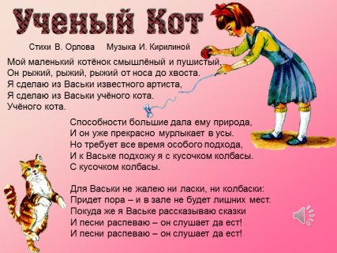  5 слайд.  Учитель предлагает познакомиться с новым героем - Ученым Котом.  - Посмотрите внимательно на слайд, это стихотворение или песня?  6 слайд.  - Как вы думаете,  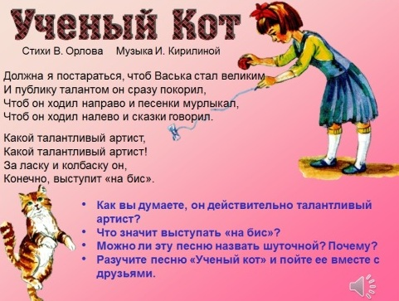  Васька действительно талантливый артист? Что значит выступать на «бис»? Можно ли эту песню назвать шуточной? Почему? |  | Ребята обращают внимание, что здесь есть авторы слов и музыки, а значит это песня. Закрепляют заранее разученную песню и отвечают на вопросы. | Личностные:  Формирование чувств доброжелательности и эмоционально-нравственной отзывчивости при восприятии и исполнении музыкальных произведений.  Познавательные:  Умение показать себя в различных видах музыкально-творческой деятельности.  Развитие творческой активности, музыкального вкуса, интереса к музицированию. | Ответили на все поставленные вопросы. Совместно исполнили и показали танцевальные движения разученной песни.
V. | 7 слайд.  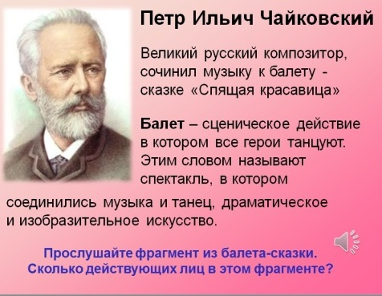  - А теперь отправляемся в балет. Что же происходит в балете? Знакомство с композитором П. И. Чайковским.  Обратить внимание, как остроумно композитор нарисовал два ярких характера, изобразил, как Кот в сапогах и Белая Кошечка мяукают и как игривая кошечка умеет царапаться, если её обижают. (Просмотр фрагмента балета) http://www.youtube.com/watch?v=4VNO2Ppzr_s  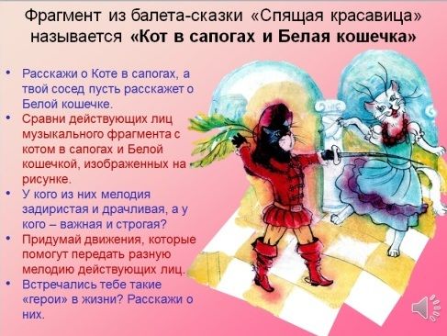  8 слайд.  - Давайте рассмотрим рисунок на слайде. Расскажите о персонажах балета-сказки, как вам подсказала о них музыка, как она их выразила. Расскажите о Коте в сапогах, а ваш сосед пусть расскажет о Белой Кошечке.  Предлагает прослушать музыку фрагмента и придумать движения, передавая характер героев. Девочки - Белые Кошечки, мальчики – Коты в сапогах. |  | Возможные ответы: на сцене показывают сказку и все герои танцуют. Пластикой и мимикой под музыку передают характер всех героев. Просматривают фрагмент балета: сравнивают, анализируют, сопоставляют.  Возможные варианты ответов: «Кот в сапогах» - важный. Характер музыки напыщенный, но это все-таки кот, поэтому звучание мягкое. «Белая Кошечка» - еще мягче звучание, характер ласковый, нежный. Но Белая Кошечка может и поцарапать, если кот ее обидит.  Ребята под музыку показывают движения героев балета. | Личностные:  Формирование умения эмоционально откликаться на музыку.  Познавательные:  Развитие двигательных навыков в увлекательной форме.  Развитие умения глубже понимать смысл произведения.  Формирование умения выразить в пластике настроение музыки.  Развивать музыкально-творческих способностей.  Коммуникативные:  Освоение способов взаимодействия в коллективной и групповой работе. | Посмотрели фрагмент балета, проанализировали и сравнили главных героев. Ответили на вопросы. Выявили выразительные возможности музыки. Придумали движения под музыку, выражая в пластике настроение. Показали импровизированный балет в классе.
Вокально - хоровая работа.  VI. | 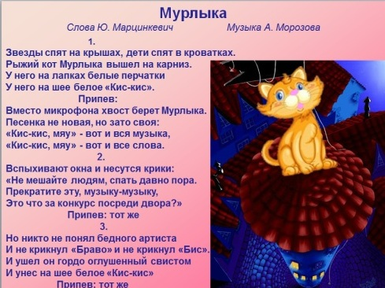  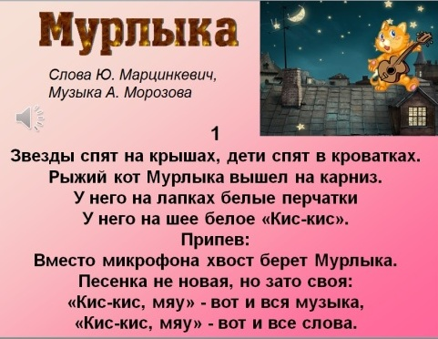  9-13-слайды.  - К нам в гости пришел кот Мурлыка. Давайте закрепим песенку и ответим на вопрос: почему нашего Мурлыку не поняли слушатели? |  | Возможные варианты ответов: Он пел громко ночью, на улице, а вечером шуметь нельзя, потому что все отдыхают. | Личностные:  Проявление интереса к различным видам творческой деятельности.  Познавательные:  Развитие художественно-творческих способностей. Развитие умения глубже понимать смысл произведения. | Закрепили и пропели выученную заранее песню. Ответили на вопросы.
Этап самооценки, результатов своей деятельности и всего класса. |   14-15-слайды.  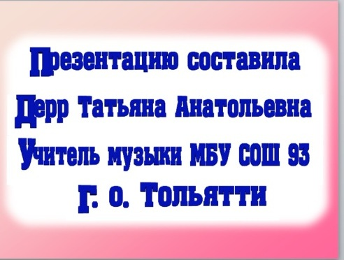  Предлагает проанализировать свою музыкально – игровую деятельность: что запомнилось и понравилось?  Благодарит учащихся за активную работу, предлагает дома нарисовать главных героев урока, которые запомнились. Выставляет оценки за успехи на уроке. |  | Вспоминают цели урока, анализируют выполненные задания, высказывают свое мнение. | Личностные:  Интерес к различным видам творческой деятельности.  Коммуникативные:  Формирование умения грамотно строить речевые высказывания, развитие образной речи, словарного запаса, нахождение нужных слов для передачи настроения.  Регулятивные:  Формирование умения анализировать и оценивать свою деятельность. | Оценили результаты своей деятельности. Сделали выводы над чем нужно работать в дальнейшем.  Показали себя в различных видах музыкально-творческой деятельности.
Сценарий урока:
- Добрый день, (учитель поет по трезвучию до мажора - вверх)
- Добрый день, (ученики поют по трезвучию до мажора - вниз)
Говорим мы (ученики поют по трезвучию - вверх)
Каждый день. (ученики поют по трезвучию - вниз)
Этими словами (ученики поют по ступеням звукоряда до 5-й ступени вверх)
Здороваемся с вами! (ученики поют с 5-й ступени вниз).
- Я очень рада вас всех видеть в хорошем настроении. И сегодня я предлагаю нам всем отправиться в небольшое путешествие в …..? Но сначала отгадайте мои загадки:

Отворилась тихо дверь, Мохнатенькая, усатенькая,
И вошел усатый зверь. Молочко пьёт, песенки поёт,
Сел у печки, жмурясь сладко, Мягкие лапки,
И умылся мягкой лапкой. А в лапках царапки.
(Кошка) (Кошка)
- Правильно, это кошка. И сегодня мы с вами отправляемся в мир кошек. Ведь издавна кошка служила символом успеха, спокойствия и семейного благополучия. А как мы будем с ними знакомиться? (Наблюдать, показывать, рисовать, слушать). Правильно, наше знакомство с миром кошек будет происходить посредством стихов, песен, показа и слушания музыки о них. Ребята, а почему композиторы, художники, поэты обращаются к такой интересной теме о кошках? (Привести к пониманию, что за ними интересно наблюдать). У кого дома есть кошки, расскажите о них.
1 слайд.
- Давайте рассмотрим наших кошек. Они все отличаются друг от друга своими повадками, характером, внешним видом. (Ребята рассматривают разных кошек на слайде и описывают их характер).

2 слайд.
- А вот и первые наши герои. Расскажите, куда попала Киска? (На бал). А почему вы так решили? (На балу все танцуют, стоит королевский замок). Давайте прочитаем с интонацией стихотворение С. Маршака «В гостях у Королевы». А теперь поиграем по ролям. Обратите внимание, что к нашему стихотворению написана музыка. Прослушайте произведение. Получилась маленькая песенка. Давайте пропоем ее по ролям. Ребята, о чем в песенке рассказывается? Сравните содержание песенки с рисунком на слайде. Как вы думаете, почему Киска не увидела при дворе Королевы никого, кроме мышки? Сколько участников исполняют песенку? Кто они? Можно ли назвать эту песенку шуточной? Придумайте ее продолжение.
3 слайд.
(Ребята рассматривают картинку на слайде, отвечают на вопросы, разыгрывают сюжет по ролям под музыку. Придумывают продолжение. Учитель приводит к пониманию, что кошка мышку не съела, а пригласила танцевать. Учитель оценивает ребят).
- А теперь знакомимся с новой Киской. (Учитель берет игрушку кошку и обыгрывает с интонацией стихотворение Г. Сапгира).
- Кошка, как тебя зовут?
- Мяу!
- Стережешь ты мышку тут?
- Мяу!
- Кошка, хочешь молочка?
- Мяу!
- А в товарищи щенка?
- Фррр…
- Ребята, кошка не хочет дружить со щенком? Не хочет! Фыркает. А с ребятами хочет дружить? Мяу! (интонация утвердительная). Расскажи нам кошечка о себе. (Ребята придумывают, что о себе может рассказать кошечка).
4 слайд.
- А вот еще одна Киска. Какой ее «рисует» автор стихотворения: ласковую или драчливую? Как кошка может защищаться, когда ее дразнят? (Инсценировка стихотворения с разной интонацией на слове «мяу». Каждый по строчке читает и придумывает движения, а весь класс повторяет. В результате ребята быстро заучивают стихотворение с движением.)
5 слайд.
- Посмотрите на нового героя - Ученого Кота. Как вы думаете, это стихотворение или песня? (Ребята обращают внимание, что здесь есть авторы слов и музыки, а значит это песня. Закрепляем заранее разученную песню и отвечаем на вопросы).

6 слайд.
- Как вы думаете, Васька действительно талантливый артист? Что значит выступать на «бис»? Можно ли эту песню назвать шуточной? Почему? (Учитель оценивает учащихся, выделяя активно участвующих детей).

7 слайд.
- А теперь отправляемся в балет. Что же происходит в балете? (На сцене показывают сказку и все герои танцуют. Пластикой и мимикой под музыку передают характер всех героев). Давайте познакомимся с русским композитором П. И. Чайковским. Кто такой композитор? (Композитор сочиняет музыку). Композитор П. И. Чайковский сочинил музыку к балету «Спящая красавица». В балете есть фрагмент, который называется «Кот в сапогах и Белая кошечка». Посмотрите отрывок балета.

(Просмотр фрагмента балета) http://www.youtube.com/watch?v=4VNO2Ppzr_s
- Обратите внимание, как остроумно композитор нарисовал не только два ярких характера: игривой кошечки и важного кота в сапогах, но и изобразил, как они оба мяукают и как игривая кошечка умеет царапаться, если её обижают.
8-слайд.
- Давайте рассмотрим рисунок на слайде. Расскажите о персонажах балета-сказки, как вам подсказала о них музыка, как она их выразила. Расскажите о Коте в сапогах, а ваш сосед пусть расскажет о Белой Кошечке. («Кот в сапогах» - важный, надушенный, пышный, с большими усами, кот-воображала. Характер музыки напыщенный, но это все-таки кот, поэтому звучание мягкое. «Белая кошечка» - еще мягче звучание, характер ласковый, нежный. Кошечка пушистая, красивая, с бантиком на шее. Вместе они мяукают, но Белая кошечка может и поцарапать, если кот ее обидит - это звучит в музыке – мягкость, но решительность, готовность к отпору).
- Теперь внимательно слушаем музыку фрагмента и придумаем движения, точно передавая характер героев, чтобы не перепутать одного героя с другим. Девочки превращаются в Белых Кошечек, а мальчики – в Котов в сапогах. (Ребята под музыку показывают движения героев балета). Молодцы ребята! У нас получился импровизированный балет в классе. (Учитель оценивает учащихся).

9-13слайды.
- К нам в гости пришел кот Мурлыка. Давайте закрепим песенку и ответим на вопрос: почему нашего Мурлыку не поняли слушатели? (Он пел громко ночью, на улице, а вечером шуметь нельзя, потому что все отдыхают).

14-15слайды.
- Какое открытие сделали на уроке? (Предлагается рассказать своему соседу по парте). Почему это открытие важно для вас?
Музыка может рассказать только о характерах котов и кошечек? Как вы думаете, о чем музыка расскажет нам на следующих уроках?
- Молодцы ребята! Мы с вами сегодня увидели и услышали, что с помощью звуков и средств музыкальной выразительности можно описать характер разных героев музыкальных произведений. Вы правильно ответили на все вопросы, эмоционально и творчески исполнили все песни, танцы и игры.
- Нарисуйте главных героев нашего урока, которые вам запомнились. Спасибо за внимание.

